Министерство образования и науки Республики Башкортостан
Государственное автономное профессиональное образовательное учреждение
Уфимский колледж статистики, информатики и вычислительной техники

Отчет по практической работе № 3

Преподаватель
________________ ____ _____
«____»__________________2024 г.
Студент гр. 22ИС-1
_____________ _____________
«____»__________________2024 г.

2024

Задание 1. Создайте форму с TextBox, Label и Button. Проверьте
правильность ввода значения. Требования: TextBox не должен быть пустым,
количество символов не должно быть больше 6 и не более 12. Для
соответствующих ошибок выведите MessageBox.

- Создать новый проект в Visual Studio.
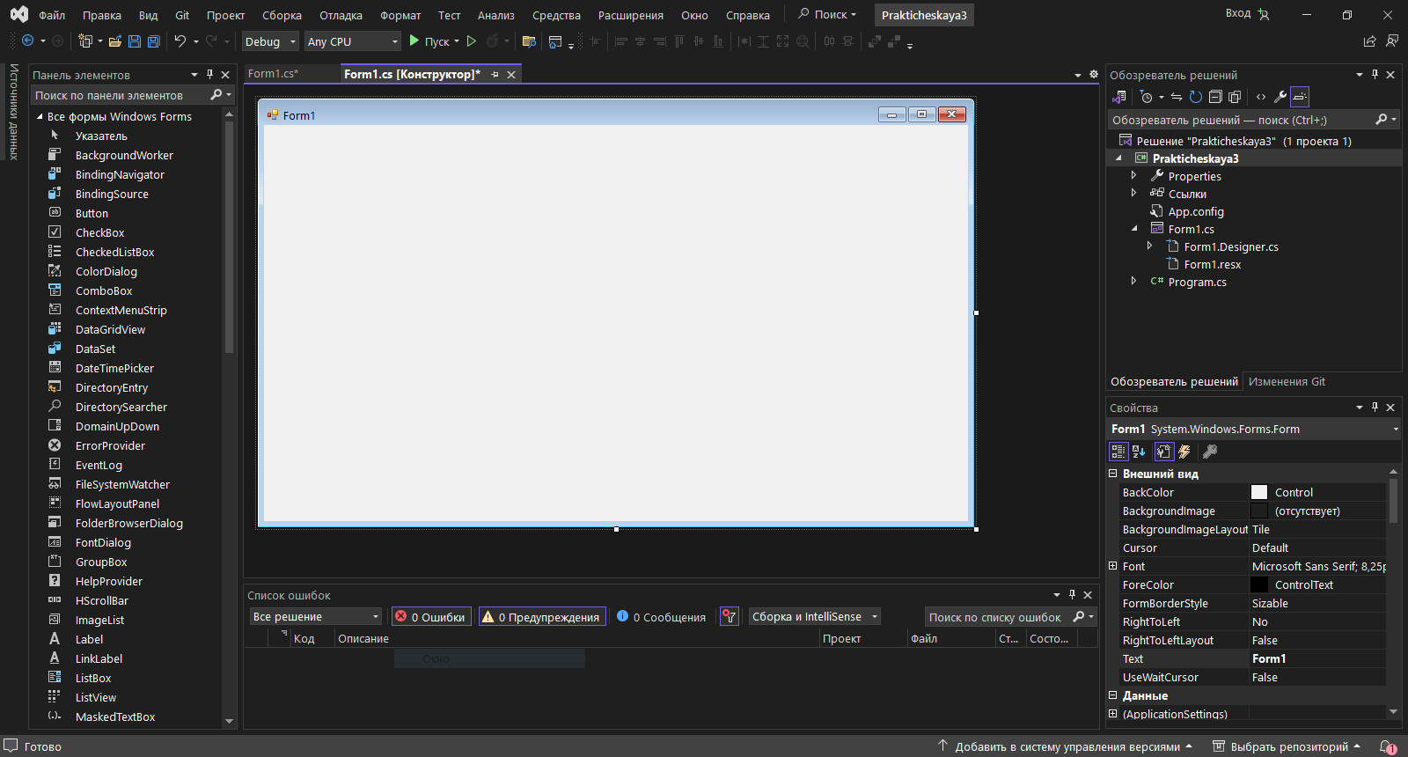
Рис. 1. Создание нового проекта в Visual Studio
- Создать необходимые объекты.
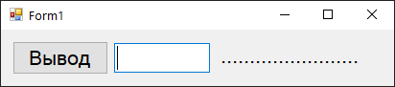
Рис. 2. Запуск формы

- Прописать код, который определяет, подходит ли введённое значение ограничениям, если да, то выводит текст в label, иначе выводит ошибку
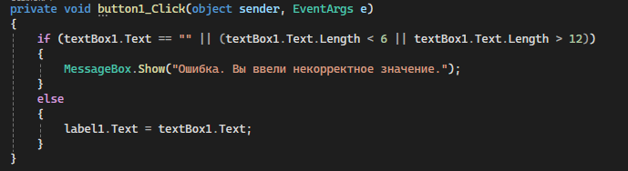
Рис. 3. Фрагмент кода

Задание 2. Создайте форму с двумя TextBox, Label и Button. При нажатии
на кнопку текст из первого TextBox должен разделиться по пробелам и каждое слово должно отобразиться втором TextBox с новой строки.

- Создать новую форму в Visual Studio и необходимые элементы
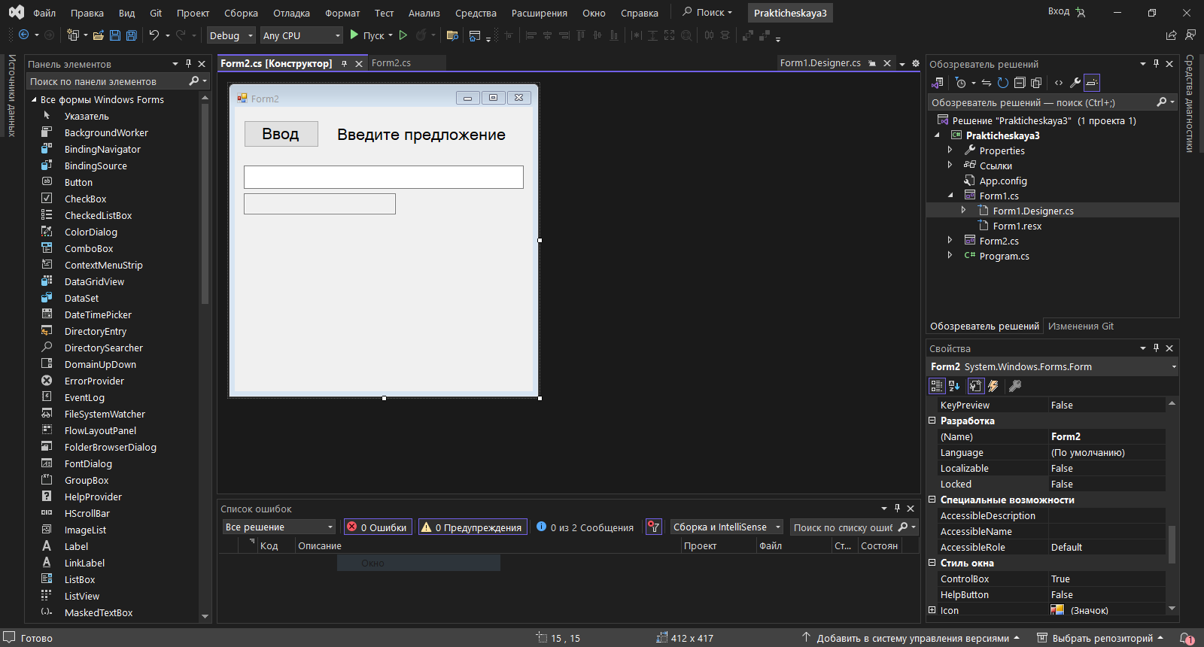
Рис. 4. Создание новой формы в проекте

- Написать код, чтобы при нажатии на кнопку текст из первого TextBox должен разделиться по пробелам и каждое слово должно отобразиться втором TextBox с новой строки.
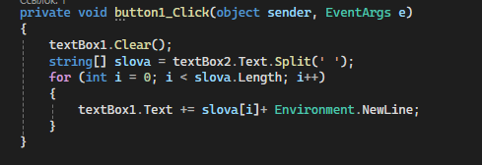
Рис. 4. Фрагмент кода

Задание 3. Создайте форму с TextBox, Label и Button. При нажатии на
кнопку в Label должно отобразиться количество символов введенных в
TextBox.

- Создать новую форму в Visual Studio
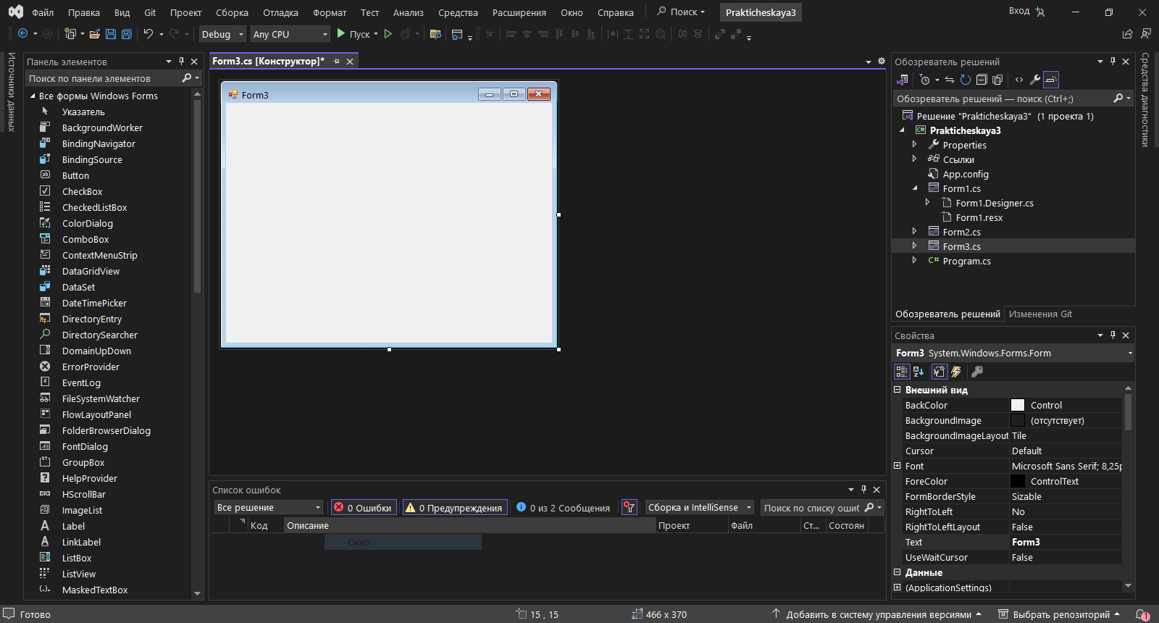
Рис. 5. Создание новой формы в проекте

- Создать необходимые объекты
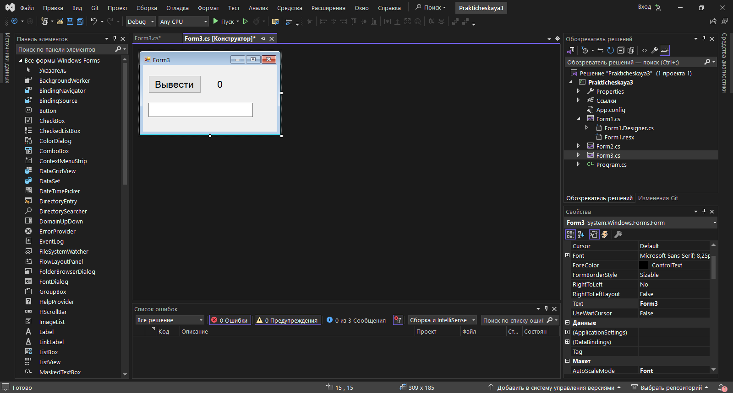
Рис. 6. Конструктор формы

- Создать обработчик события при нажатии на кнопку в Label должно отобразиться количество символов введенных в TextBox
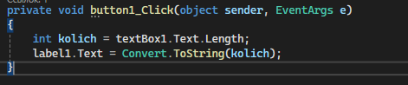
Рис. 7. Фрагмент кода

Задание 4. Создайте форму с TextBox, Label и Button. При нажатии на кнопку в Label должно отобразиться значение TextBox, но только первая буква каждого слова должна быть в верхнем регистре.

- Создать новую форму в Visual Studio
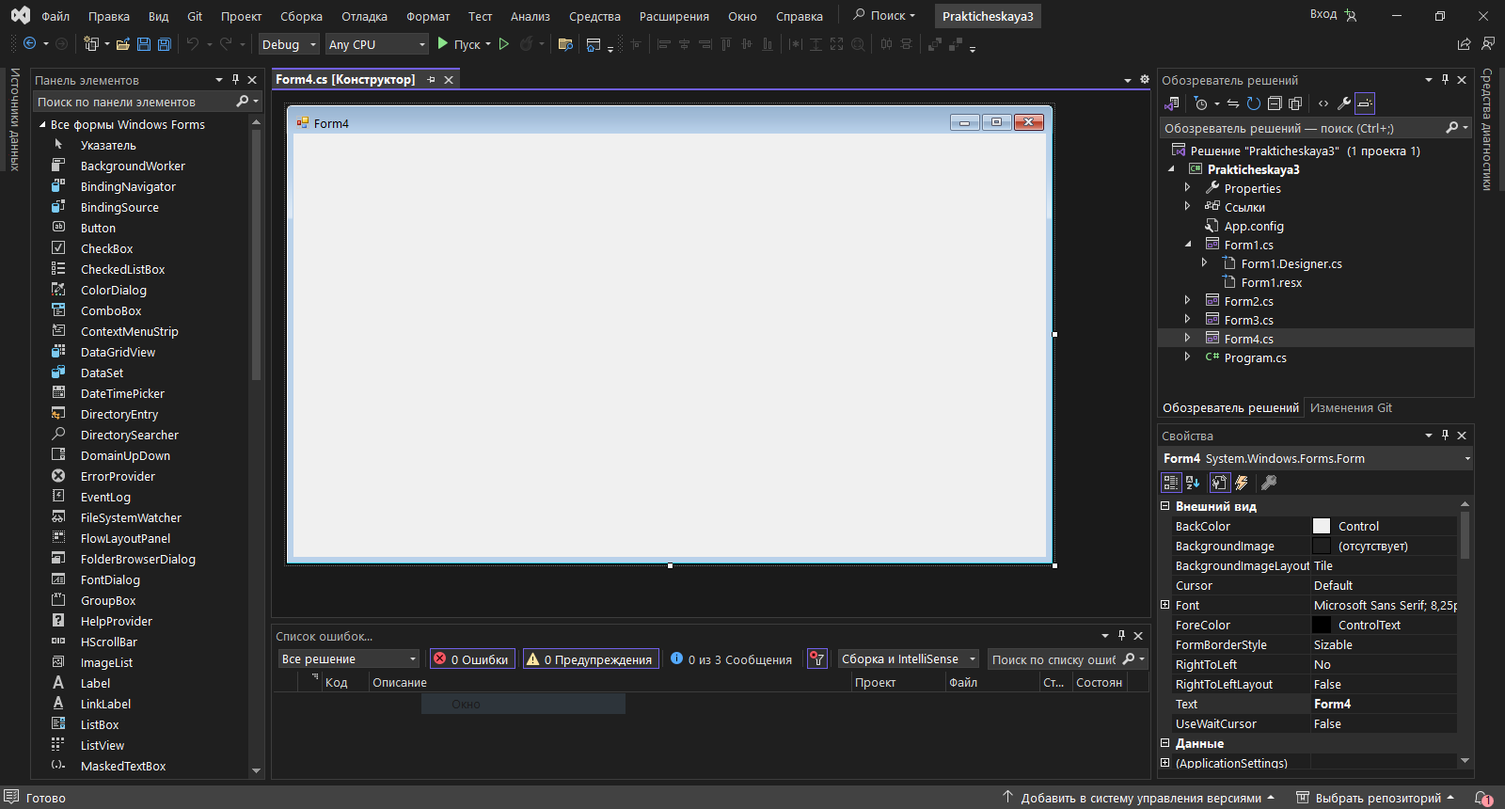
Рис. 8. Создание формы в проекте

- Создать необходимые объекты
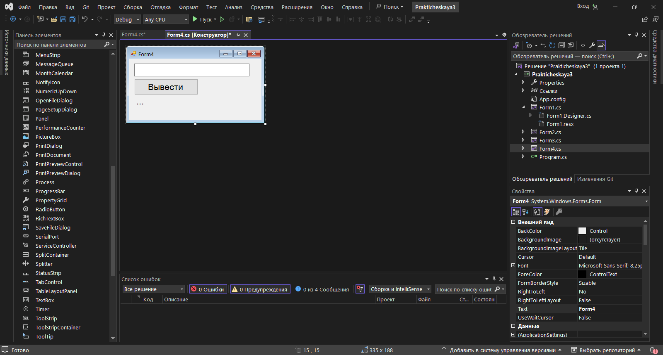
Рис. 8. Создание Label, textBox, button1

- Написать обработчик события при нажатии на кнопку в Label должно отобразиться значение TextBox, но только первая буква каждого слова должна быть в верхнем регистре
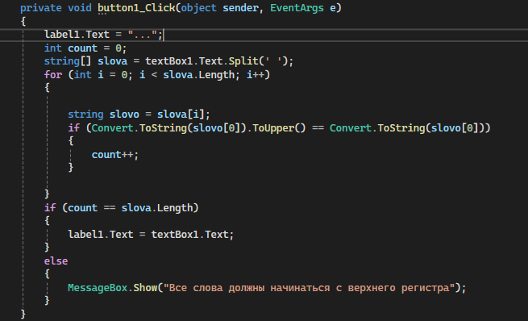
Рис. 9. Фрагмент кода

Задание 5. Создайте форму с двумя TextBox и Button. При нажатии на
кнопку, программа должна сравнить текст из TextBox и вывести MessageBox
с результатом сравнения
- Создать необходимые элементы
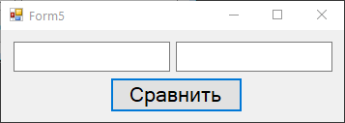
Рис. 10. Запуск формы

- Создать обработчик события нажатия на кнопку, которое сравнивает длины строк в текст-боксах
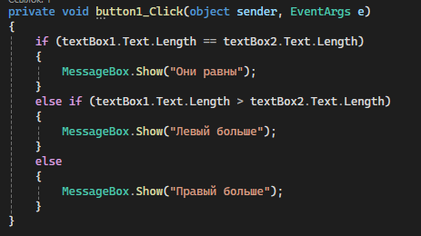
Рис. 11. Фрагмент кода

Задание 6. Создайте форму с TextBox и двумя Button. При нажатии на первую кнопку, программа должна вывести длину текста из TextBox в MessageBox. При нажатии на вторую кнопку, программа должна вывести текст из TextBox в обратном порядке в MessageBox.
- Создать необходимые объекты
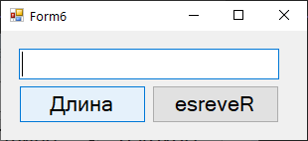
Рис. 11. Запуск формы

- Создать обработчик события при нажатии на первую кнопку, программа должна вывести длину текста из TextBox в MessageBox. При нажатии на вторую кнопку, программа должна вывести текст из TextBox в обратном порядке в MessageBox.
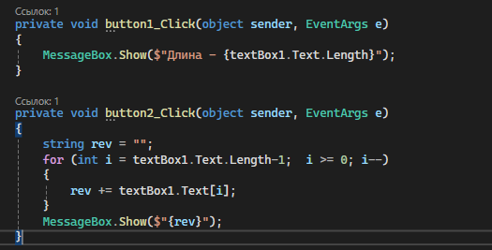
Рис. 12. Фрагмент кода
Задание 7. Создайте форму с TextBox и Button. При нажатии на кнопку,
программа должна проверить, является ли текст из TextBox положительным
числом, и вывести результат в MessageBox
- Создать форму
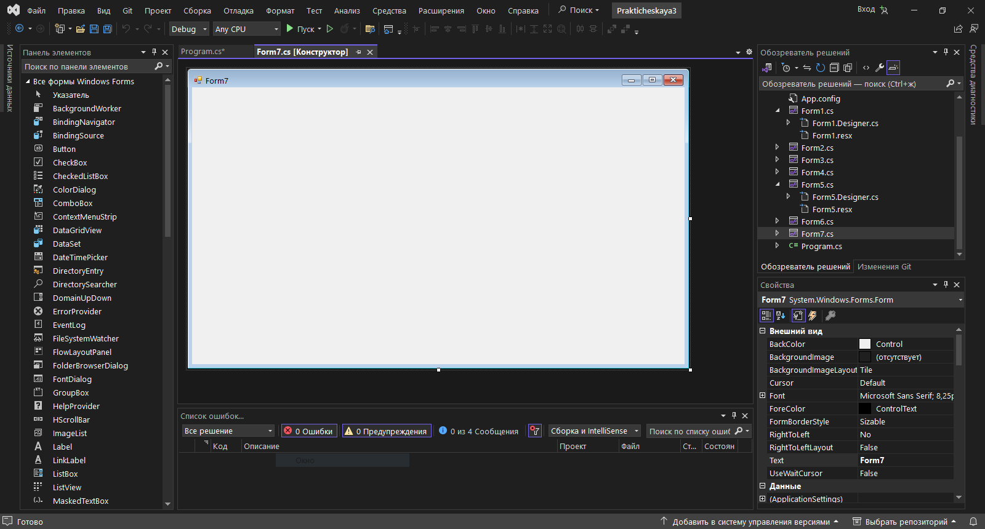
Рис. 13. Создание новой формы в проекте
- Создать обработчик события при нажатии на кнопку проверяется значение относительно нуля и выводит соответствующие сообщения
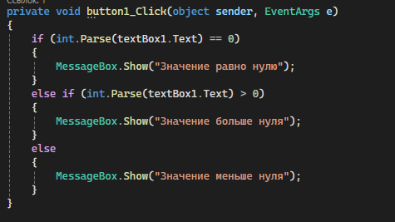
Рис. 14. Фрагмент кода

Вывод:
Благодаря этой практической, я научился пользоваться MessageBox и манипулировать значениями TextBox’ов. Также я узнал, что, используя ‘\n’ в тексте в текст-боксе, строчка не перенесётся, для этого нужно использовать Environment.NewLine (это важно).

